**SO –Escalonamento de processos - Exemplo**

Suponha que 4 tarefas serão executadas, segundo a tabela a seguir:

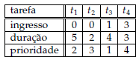Simule o escalonamento e a execução dessas tarefas. Em caso de empate, escolha a tarefa que está mais à esquerda na tabela. Coloque um “-“ nos quadradinhos para indicar que a tarefa está na fila, e um “X” para indicar que a tarefa está em execução. Calcule também o tempo médio de execução (ou turnaround) e o tempo médio de espera.

1. Escalonamento FCFS ou FIFO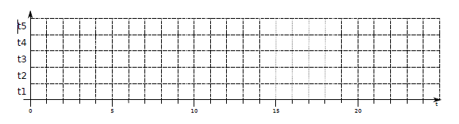
2. Escalonamento Circular ou Round-Robin (suponha que o quantum = 2)
3. Escalonamento SJF
4. Escalonamento por Prioridade Cooperativo
5. Escalonamento por Prioridade Preemptivo

**SO – Exercício de Escalonamento**

Suponha que 5 tarefas serão executadas, segundo a tabela a seguir:

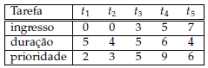Simule o escalonamento e a execução dessas tarefas. Em caso de empate, escolha a tarefa que está mais à esquerda na tabela. Coloque um “-“ nos quadradinhos para indicar que a tarefa está na fila, e um “X” para indicar que a tarefa está em execução. Calcule também o tempo médio de execução (ou turnaround) e o tempo médio de espera.

1. Escalonamento FCFS ou FIFO
2. Escalonamento Circular ou Round-Robin (suponha que o quantum = 2)
3. Escalonamento SJF
4. Escalonamento por Prioridade Cooperativo
5. Escalonamento por Prioridade Preemptivo